**HƯỚNG DẪN SỬ DỤNG R CĂN BẢN – Part 2**

Họ và tên sinh viên: Nguyễn Thanh Lâm

Mã sinh viên: 20E1020050

1. Vẽ biểu đồ:

**Câu lệnh R:**

> Phone= c("Iphone","Sam Sung","Oppo" )

> Like = c(900,500,200)

> data = data.frame(Phone, Like)

> view(data)

Error in view(data) : could not find function "view"

> View(data)

> unlike = c(90,120,1000)

> data2 = cbind(data,unlike)

> data2

Phone Like unlike

1 Iphone 900 90

2 Sam Sung 500 120

3 Oppo 200 1000

> View(data2)

> plot(data2$Like, data2$unlike)

> which.max(data2$Like)

[1] 1

> plot(data2$Like, data2$unlike, xlab = "Like", ylab = "Disike", main = "Biểu đồ biểu hiện mức độ Like&Dislike của 3 dòng điện thoại lớn nhất hiện nay")

> hist(data2$Like)

> boxplot(data2$unlike)

**Màn hình kết quả:**

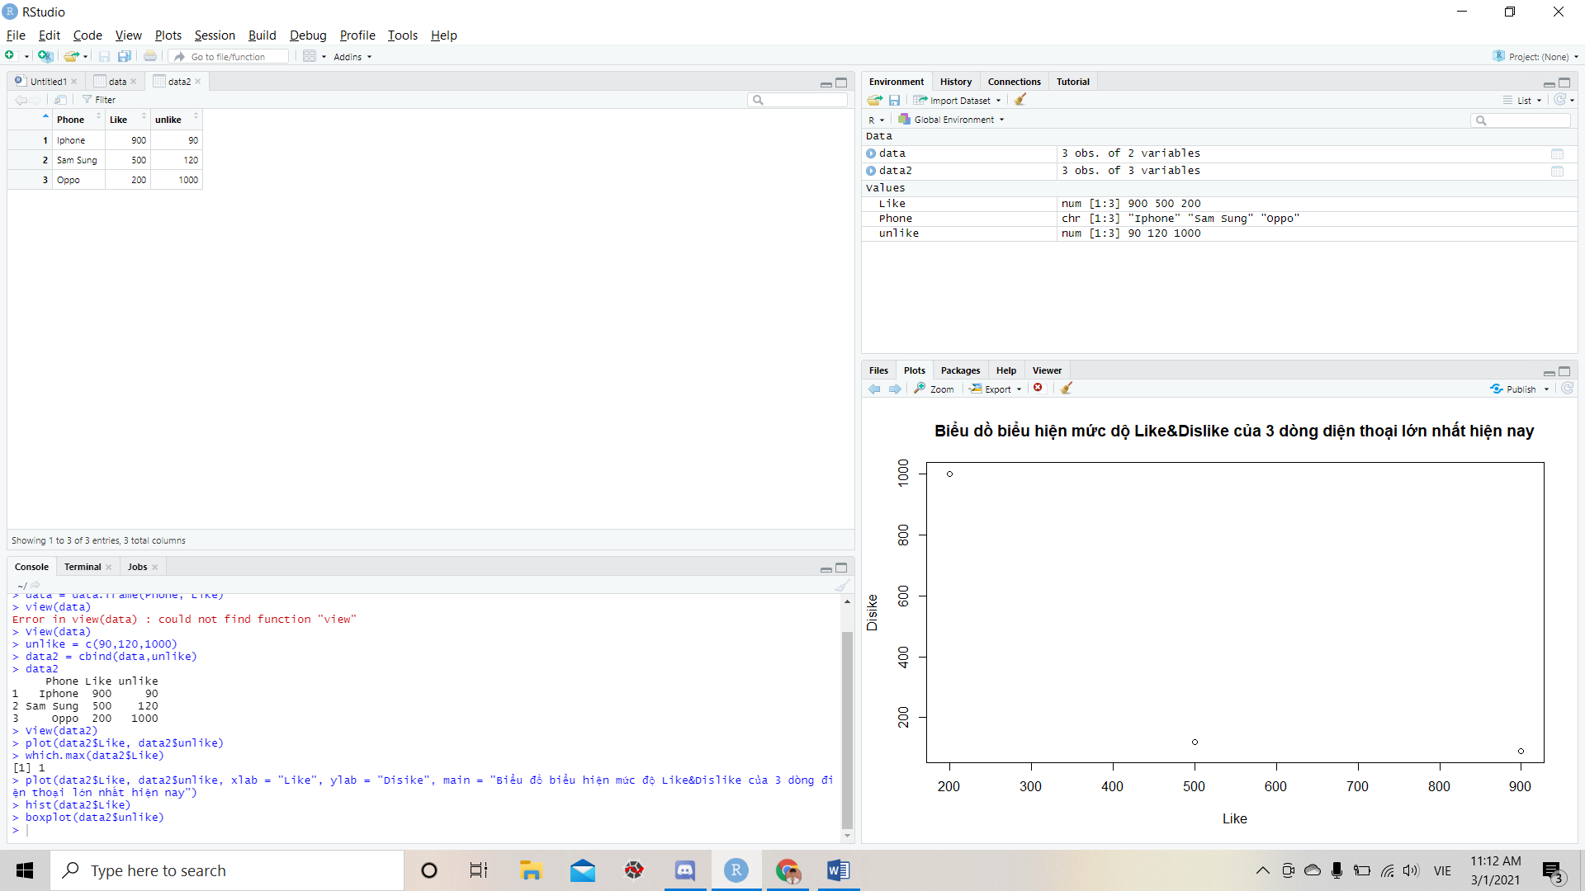

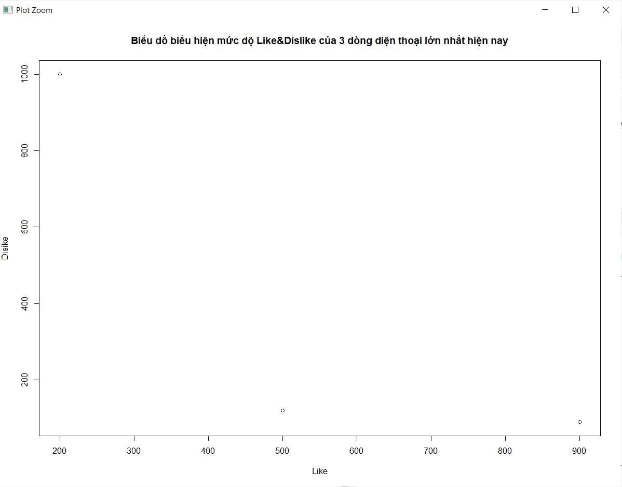

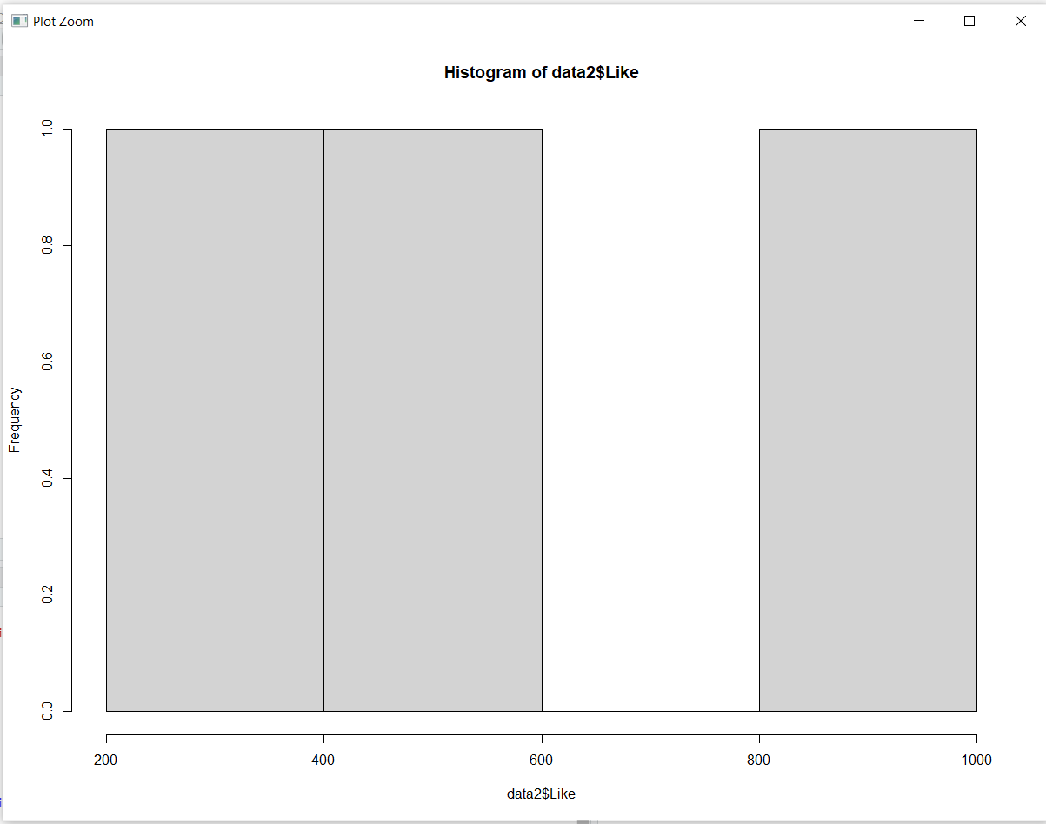

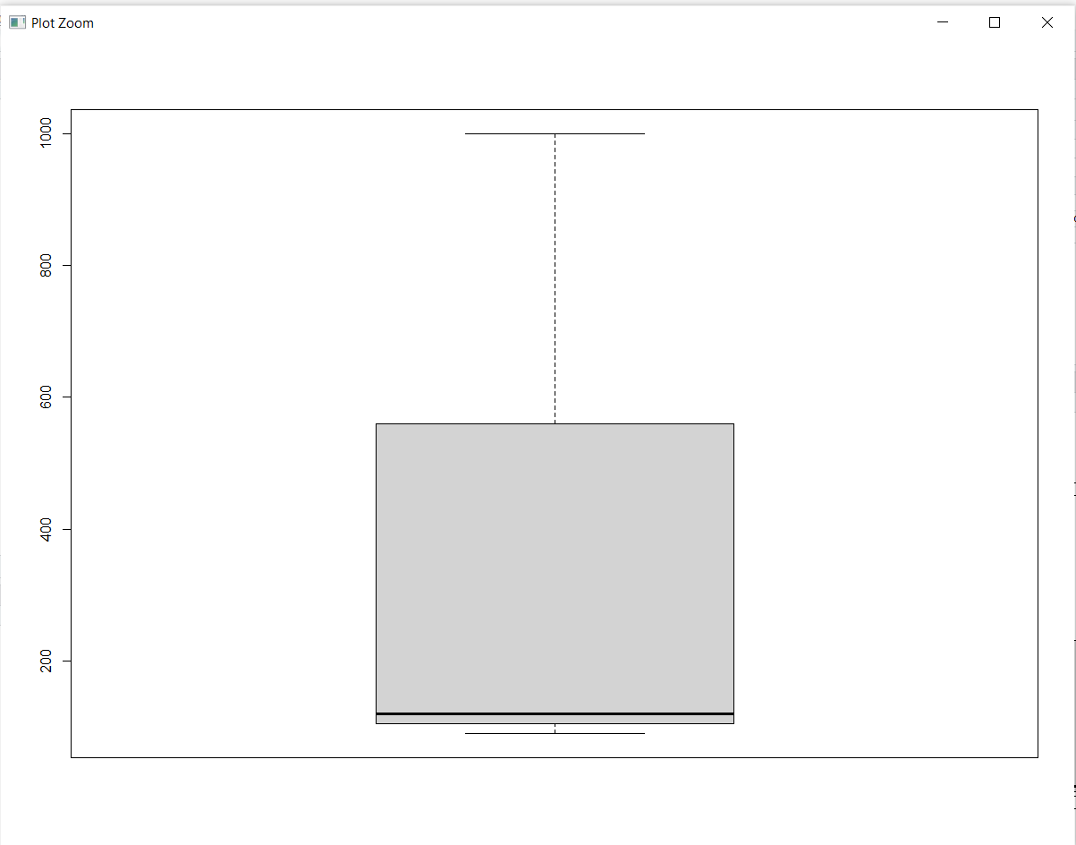

**2. Các thiết lập với biểu đồ:**

**Câu lệnh R:**

Phone= c("Iphone","Sam Sung","Oppo" )

Like = c(900,500,200)

data = data.frame(Phone, Like)

View(data)

unlike = c(90,120,1000)

data2 = cbind(data,unlike)

data2

View(data2)

plot(data2$Like, data2$unlike)

which.max(data2$Like)

plot(data2$Like, data2$unlike, main = "Biểu đồ biểu hiện mức độ Like&Dislike của 3 dòng điện thoại lớn nhất hiện nay",

xlab = "Like",

ylab = "Disike",

xlim = c(400,800),

ylim = c(400,1000),

col = "red")

**Màn hình kết quả:**

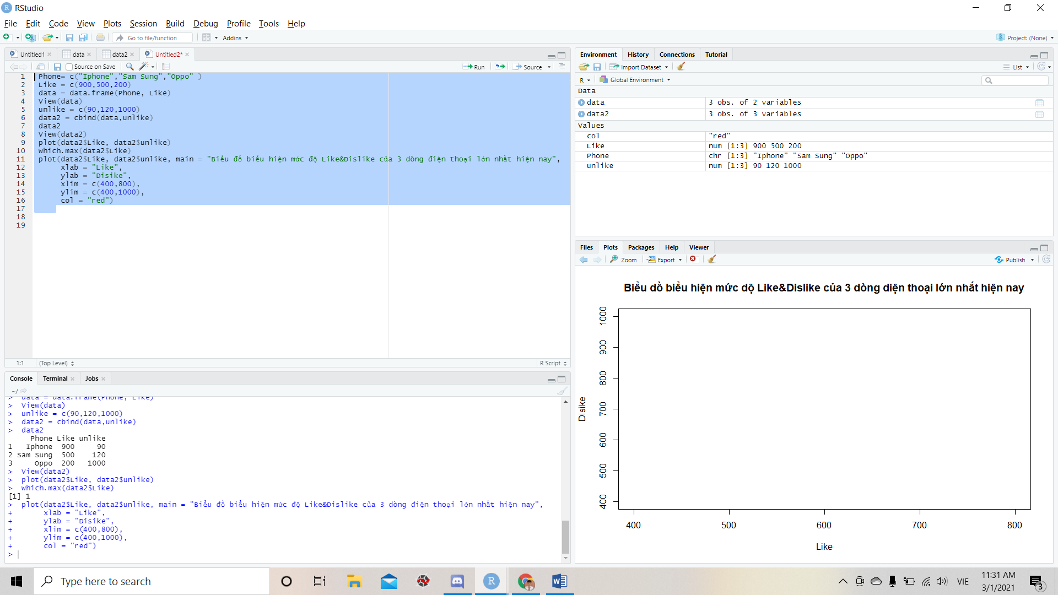

**3. Cấu trúc điều kiện, vòng lặp , thiết lặp.**

a. Cấu trúc điều kiện:

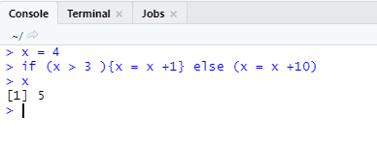

b. Cấu trúc vòng lặp:

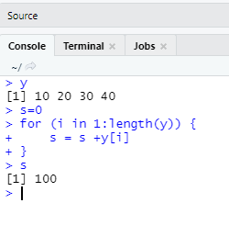

c. Cấu trúc thiết lập:

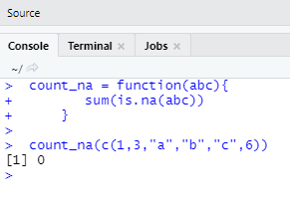

**4. Sử dụng các hàm số:**

a. Apply:

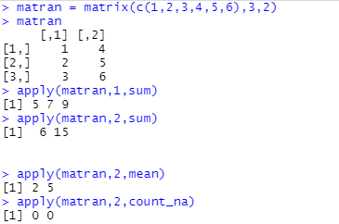

b. Lappy:

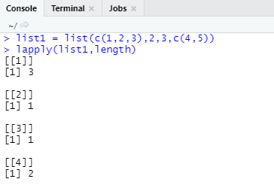

c. Sapply:

